Исследовательский проект
" Зачем животным нужны хвосты?"
Автор проекта воспитатель: Ястребова С.Я.

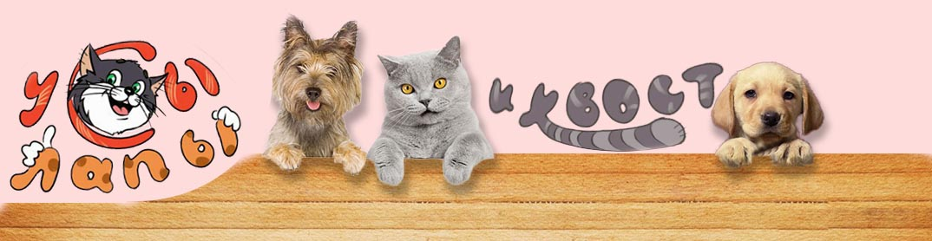
Гипотеза исследования:
-Предположим для красоты.
-Допустим, что хвосты нужны дл того чтобы отгонять насекомых .
-Возможно чтобы удержаться на деревьях .
-Может быть хвосты нужны для самообороны.
Предмет исследования: хвост
Метод исследования:
-работа с литературой(энциклопедии, художественная);
-работа с видеоматериалами(передачи и документальные фильмы);
-работа в сети Интернет;
-опрос:
-наблюдения.

ОСНОВНАЯ ЧАСТЬ
Сначала, я решила узнать у детей своей группы, знают ли они, зачем ЖИВОТНЫМ нужны ХВОСТЫ
Мною было опрошено 25 человек
Вот результаты опроса:
5 детей сказали что хвосты нужны для защиты;
6 детей сказали что хвост нужен чтобы охранять еду и детенышей;
3 детей сказали, что хвост нужен для красоты;
2 детей сказали, что хвост нужен для того, чтобы добывать пищу;
2 детей предположили, что хвост нужен чтобы защищаться;
4 детей сказали чтобы играть хвостом;
3 детей предположили, что хвост нужен, стобы быть страшным.

СБОР ИНФОРИАЦИИ
Затем мы много наблюдали,искали в интернете,смотрели,читали
рисовали, лепили,и вот, что нам удалось узнать...

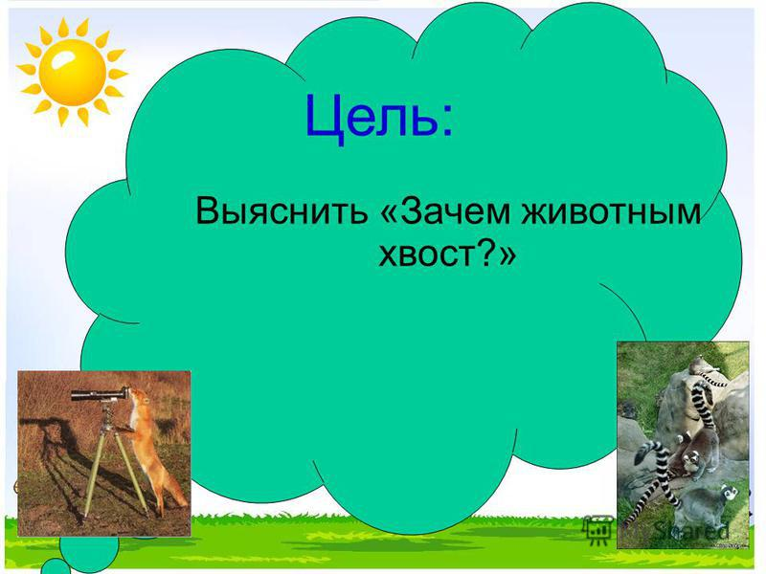
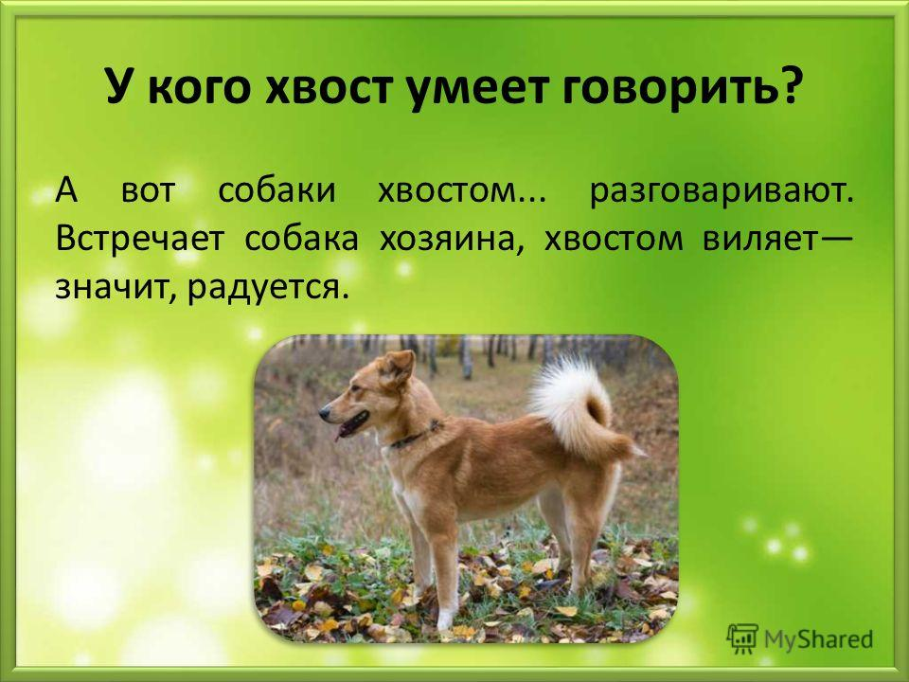

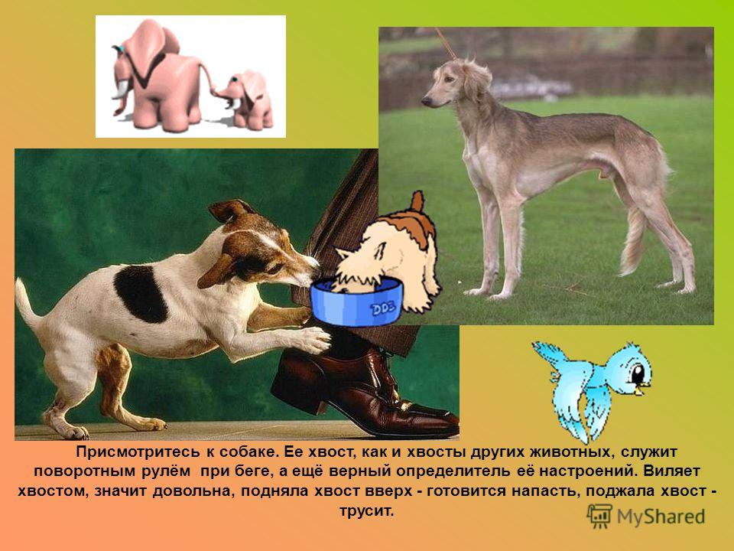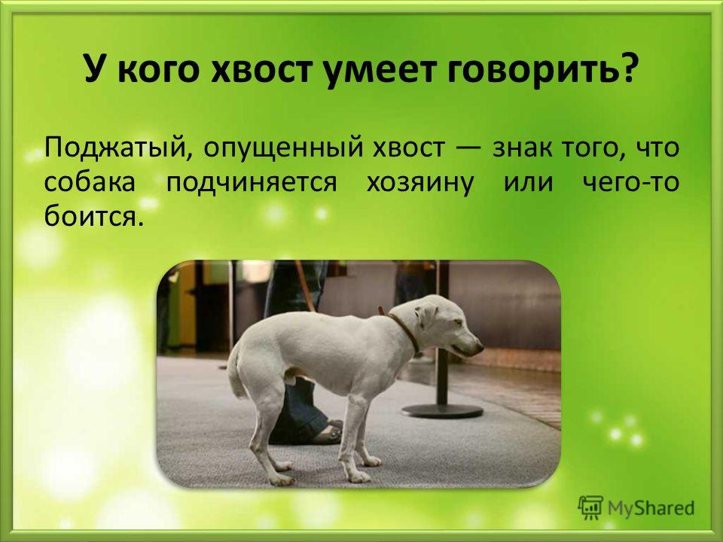
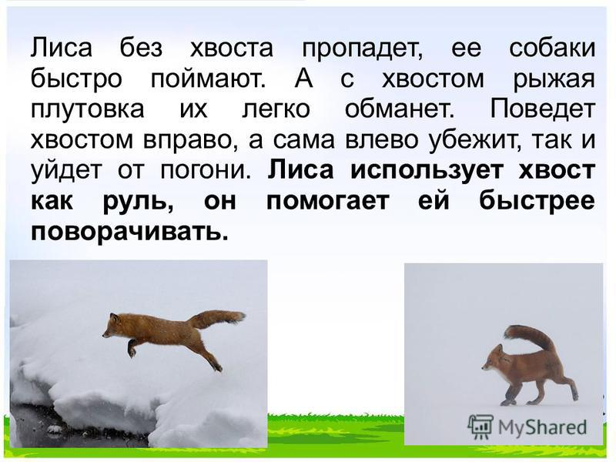
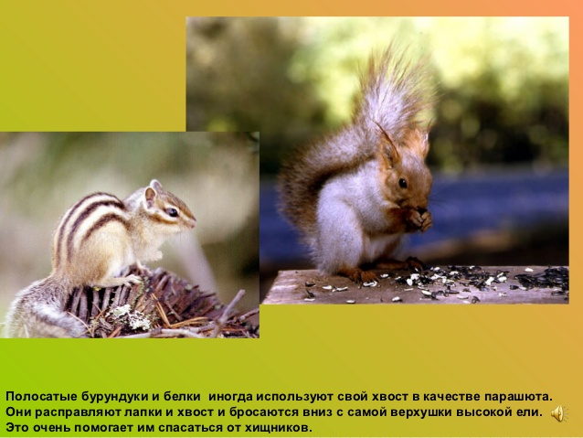
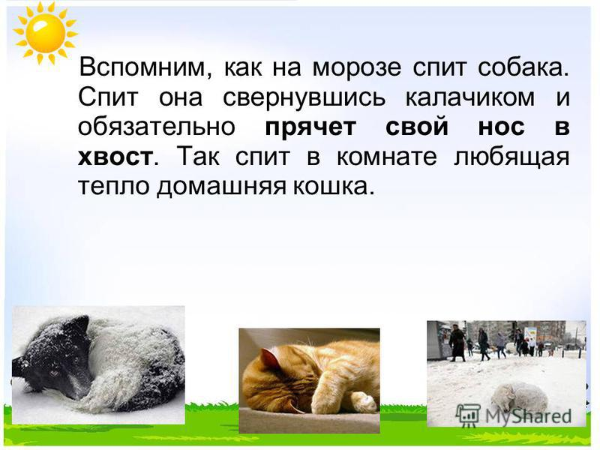
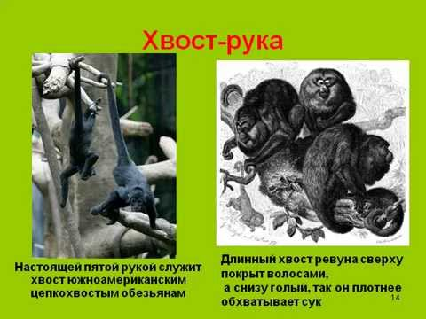
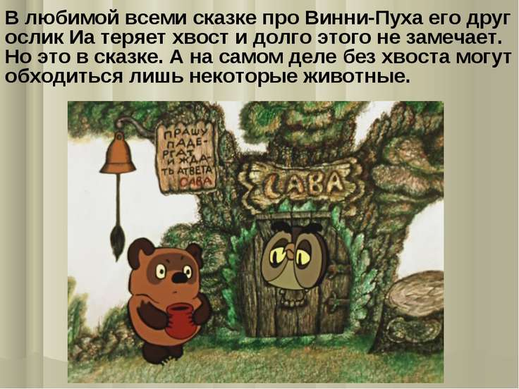
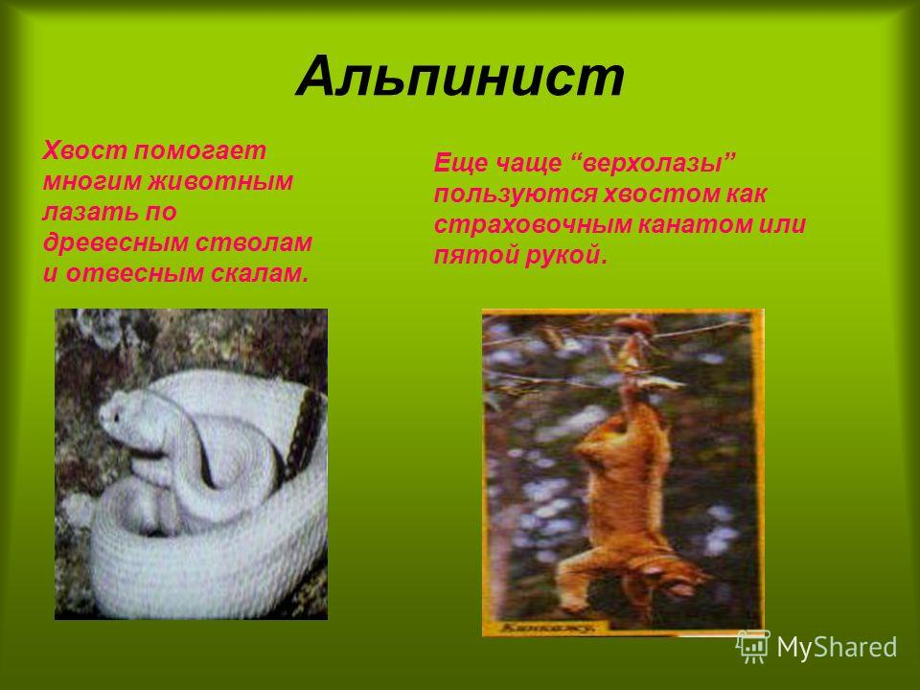
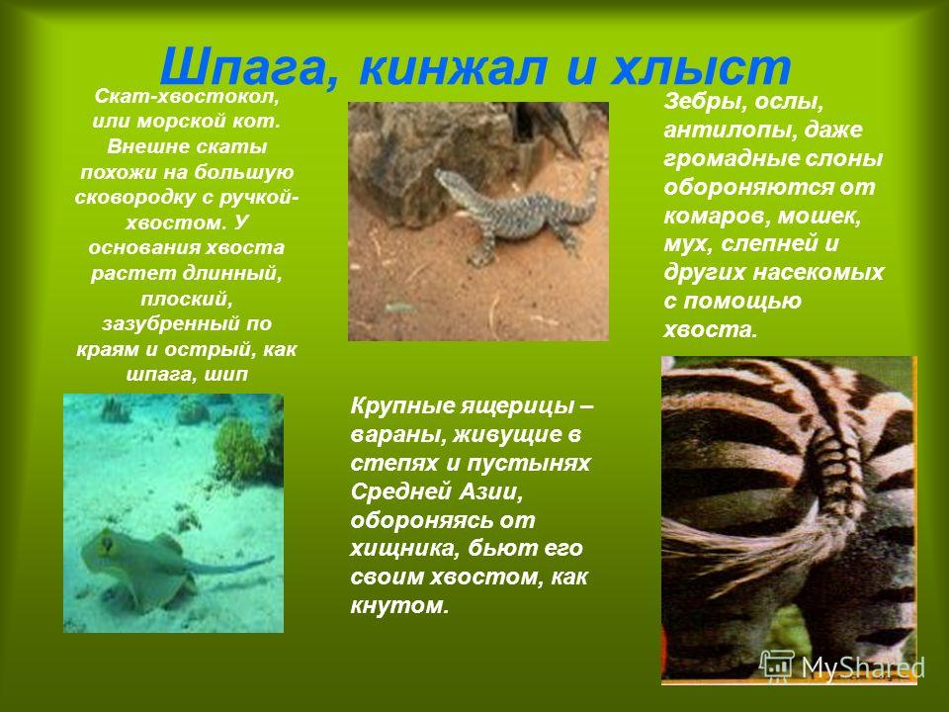
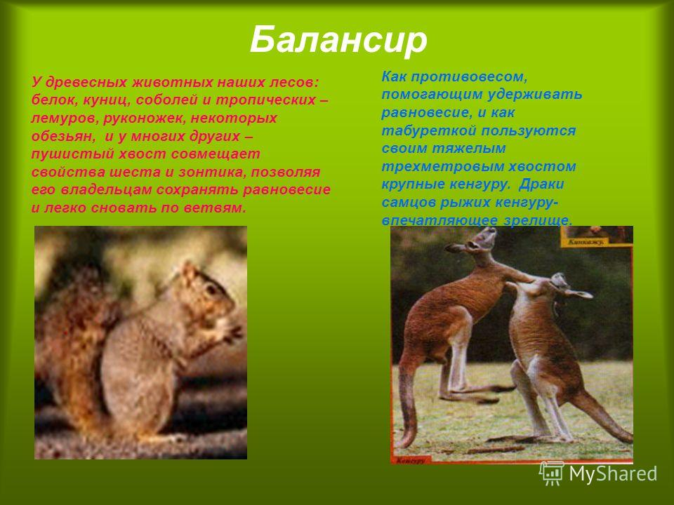
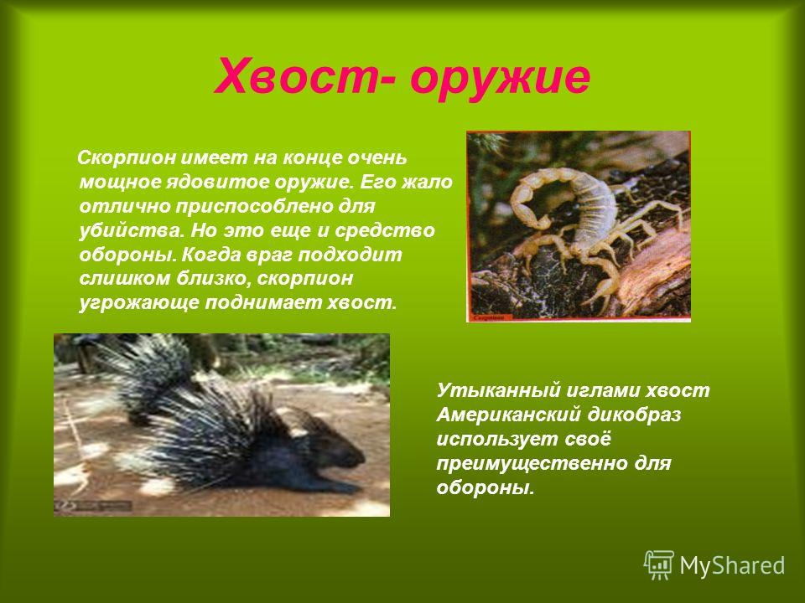
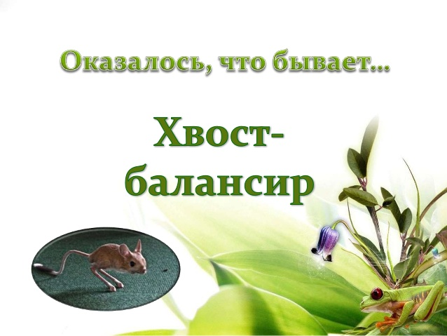
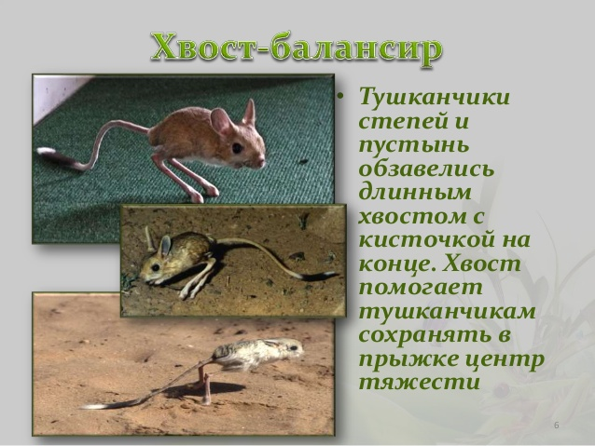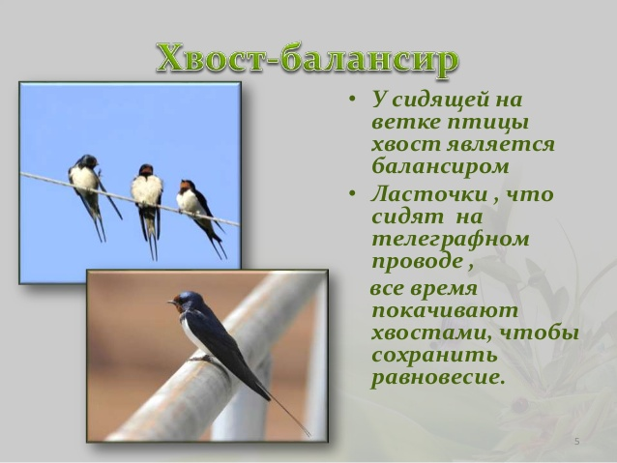
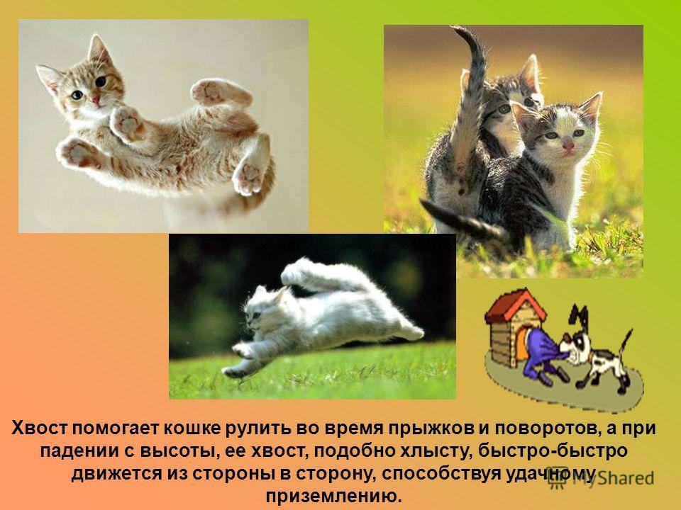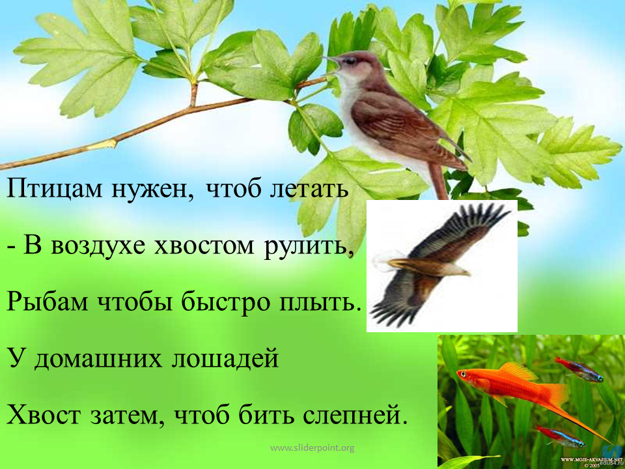
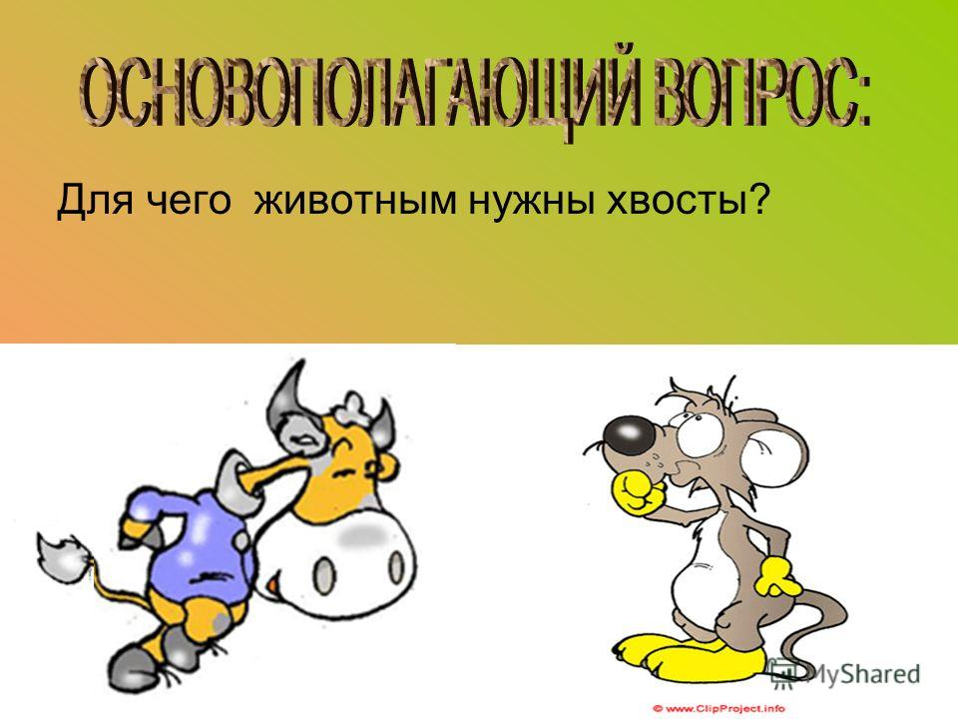
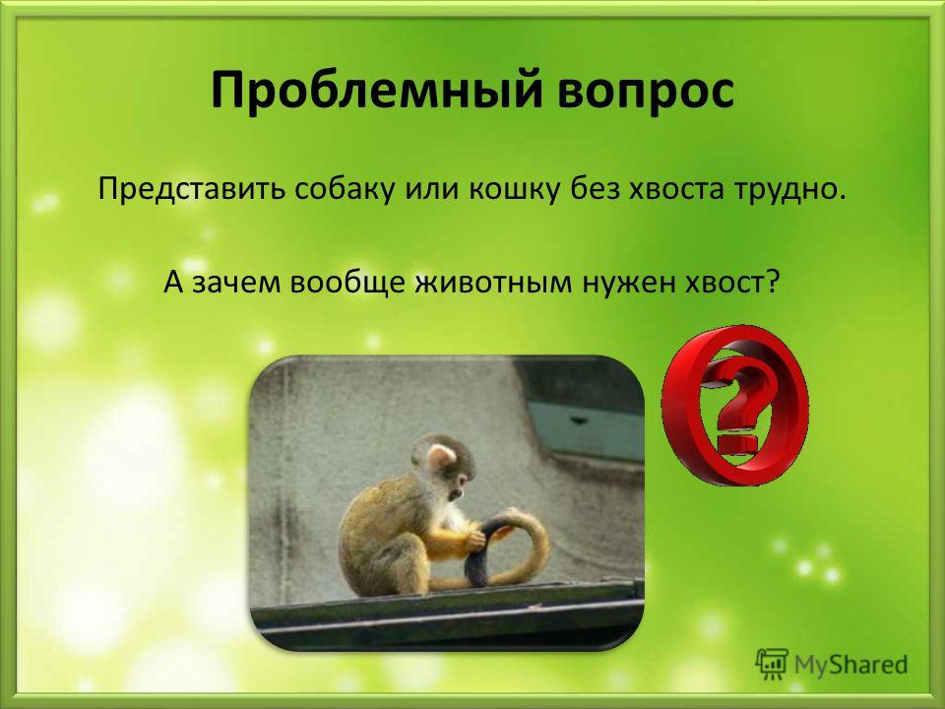
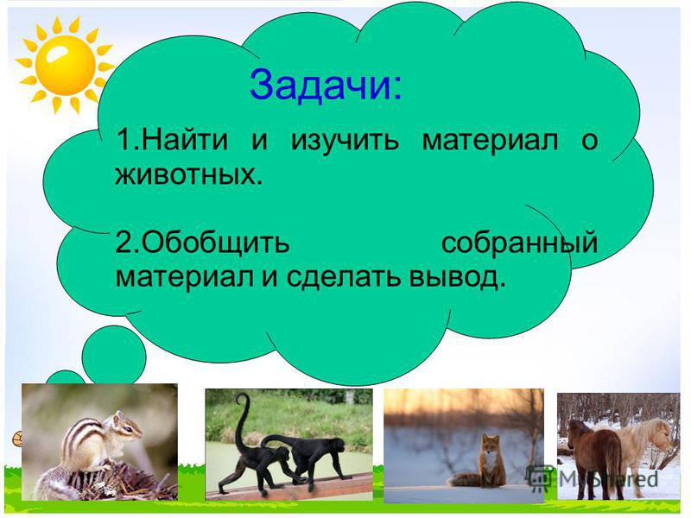
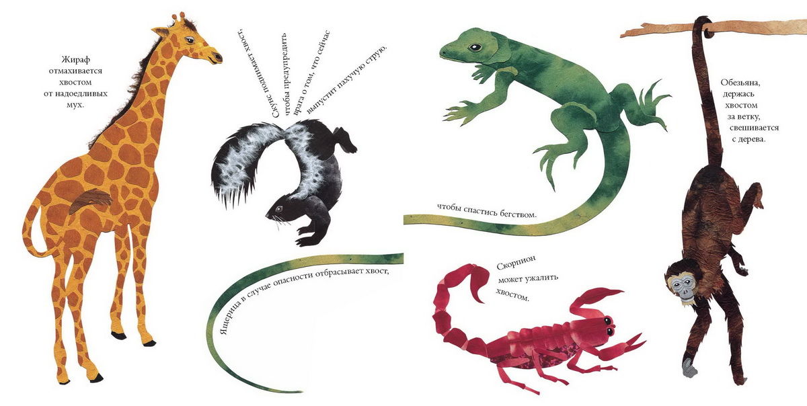
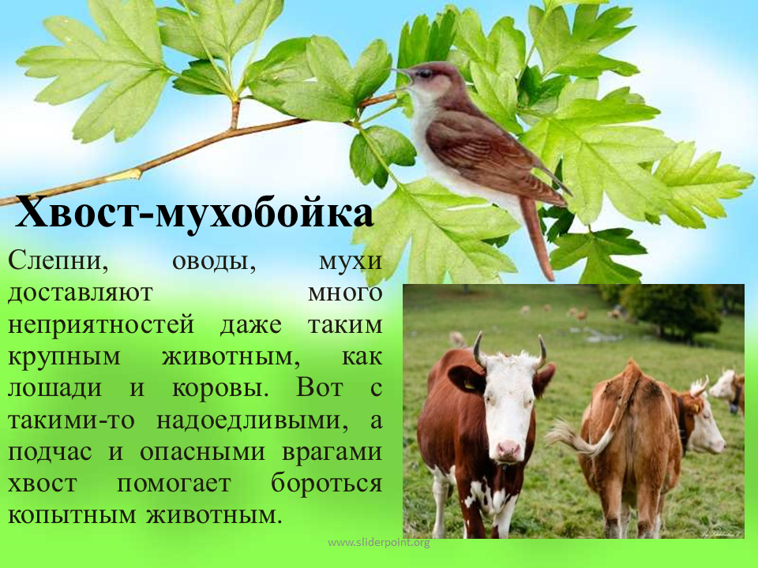
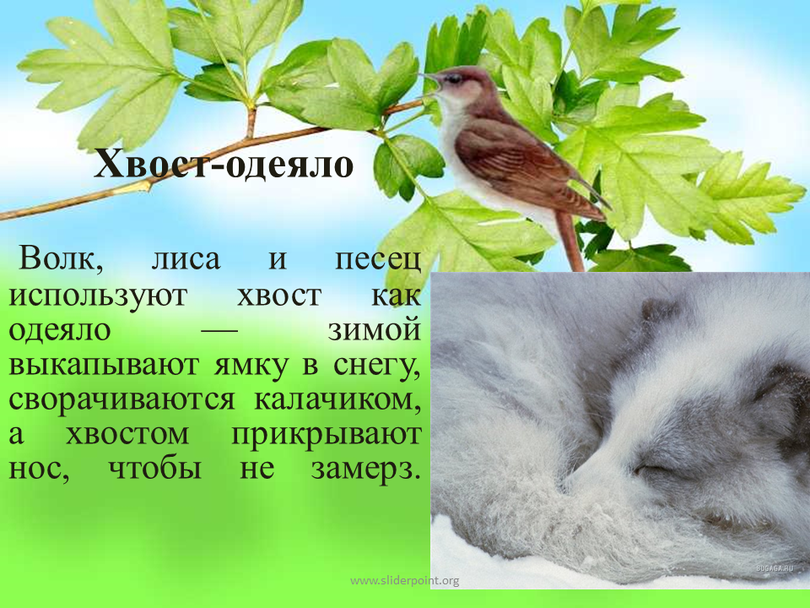
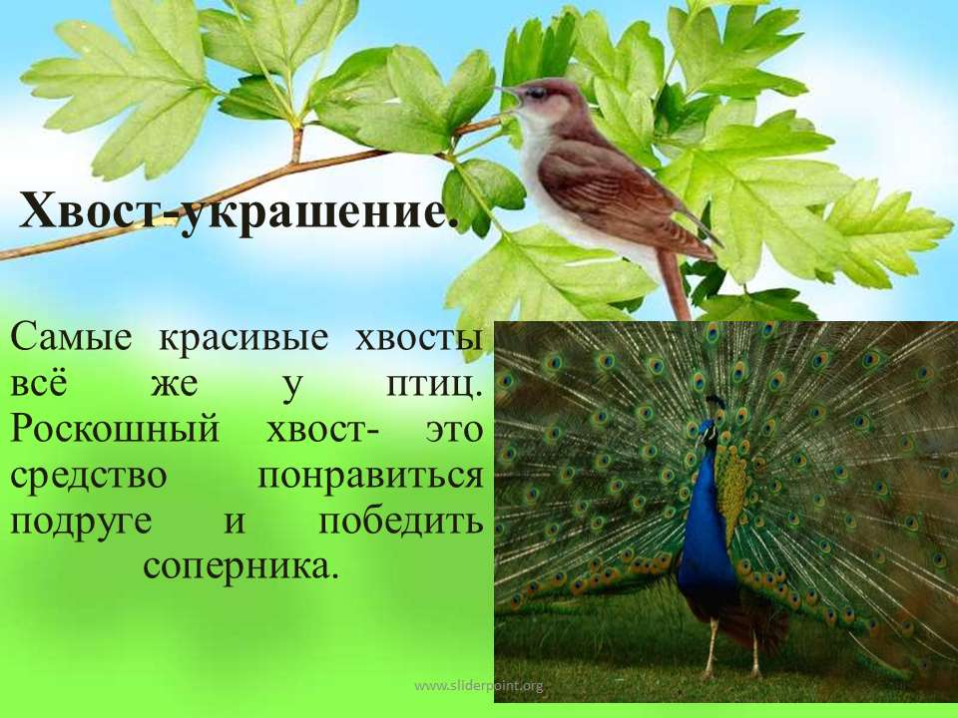
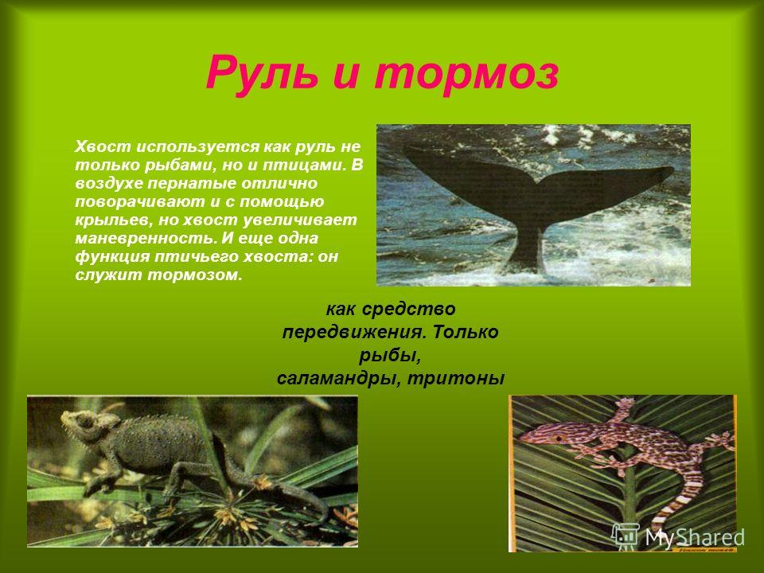
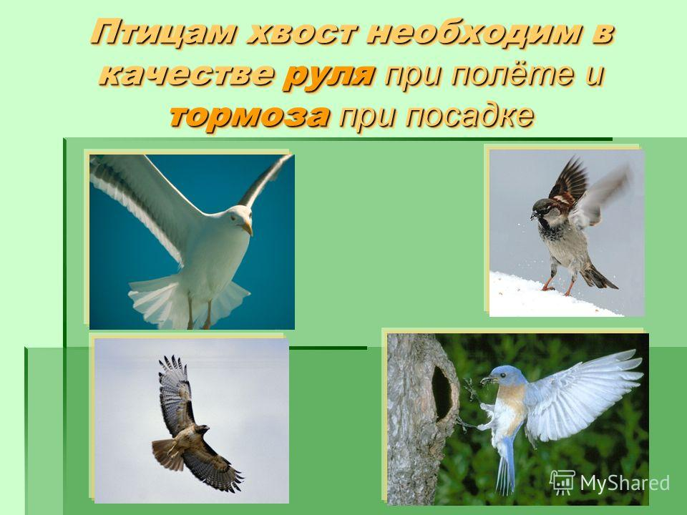
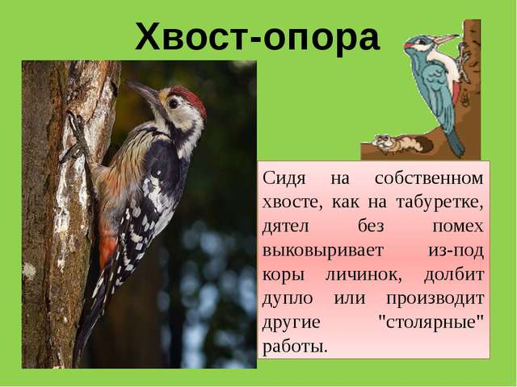
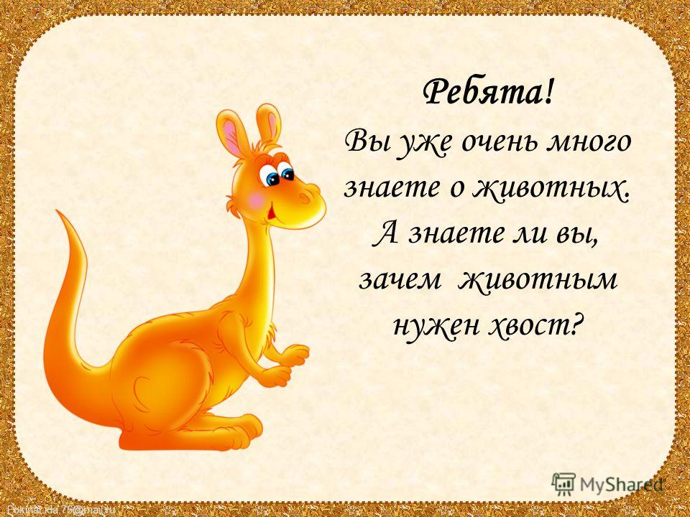
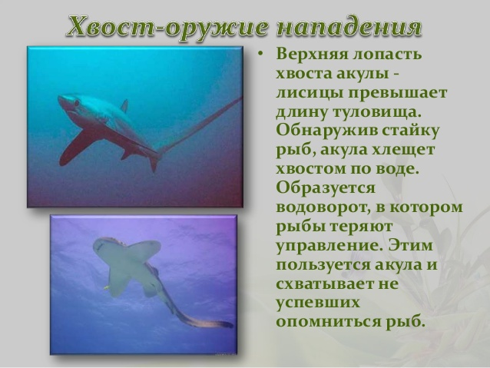
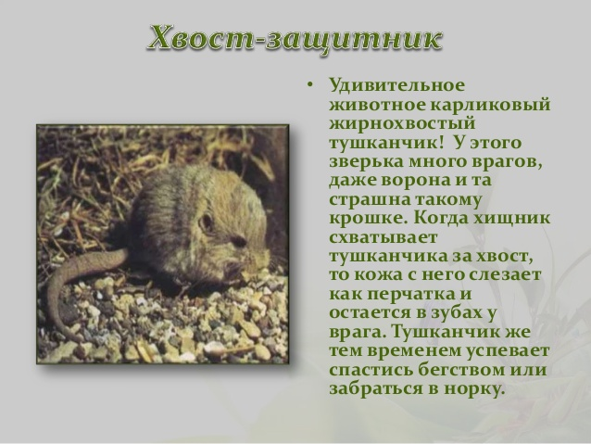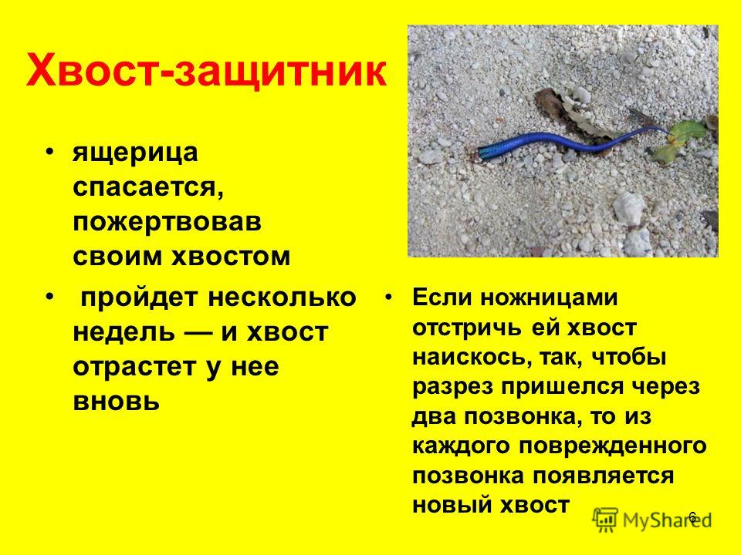

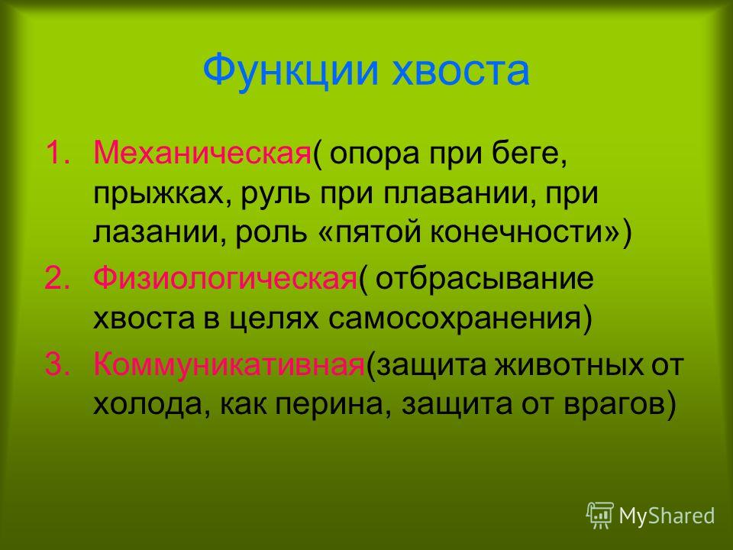
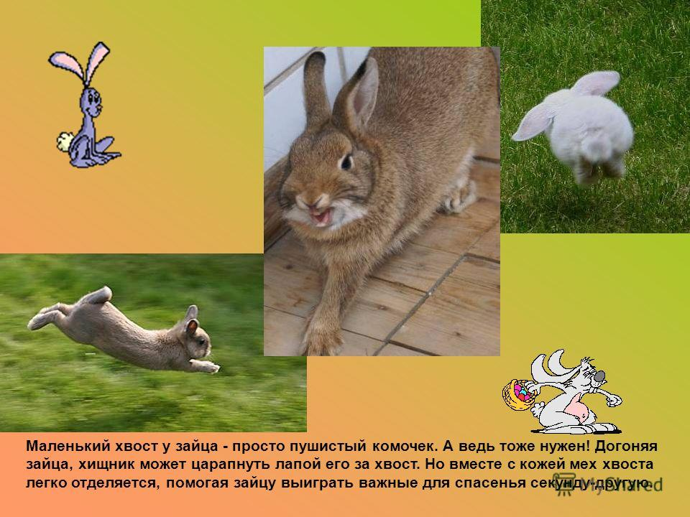
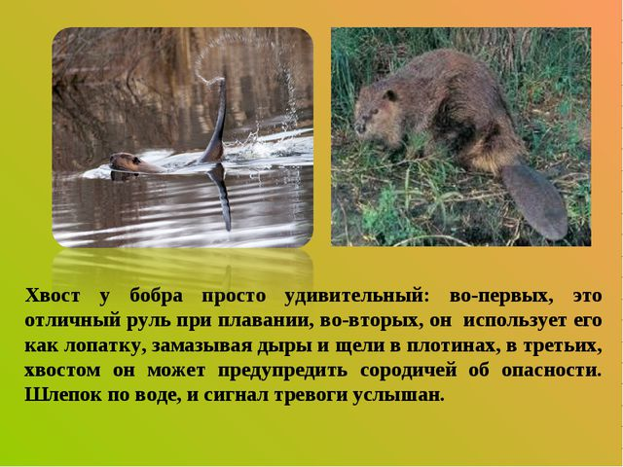

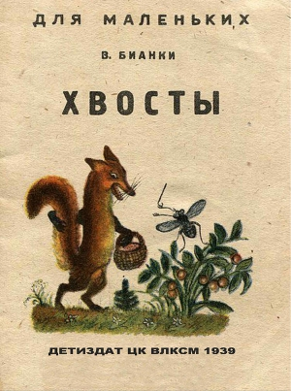
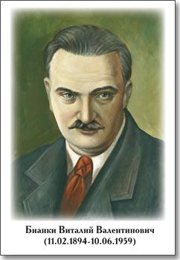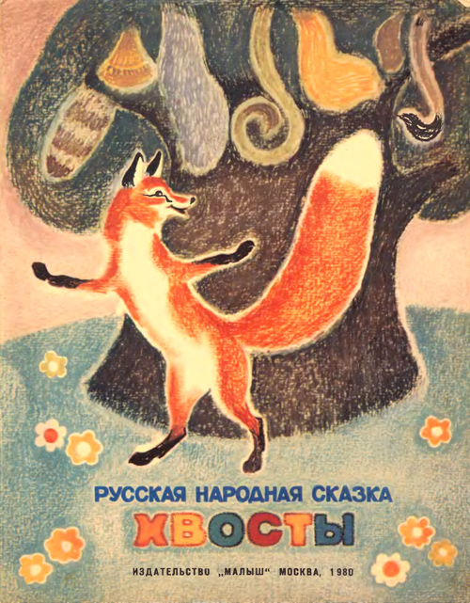
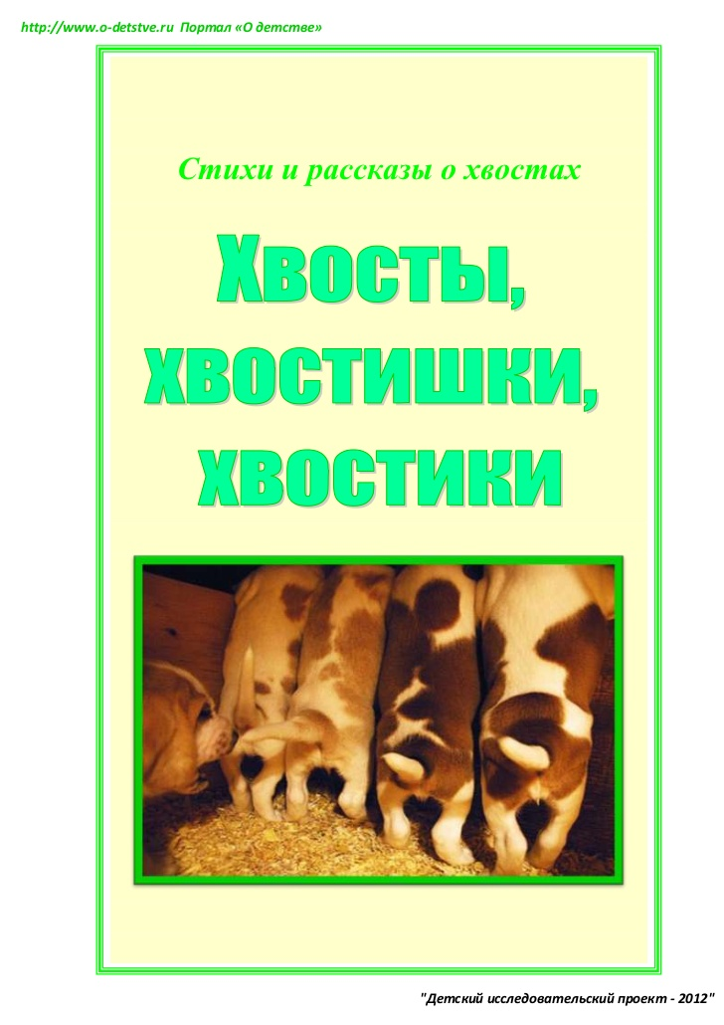
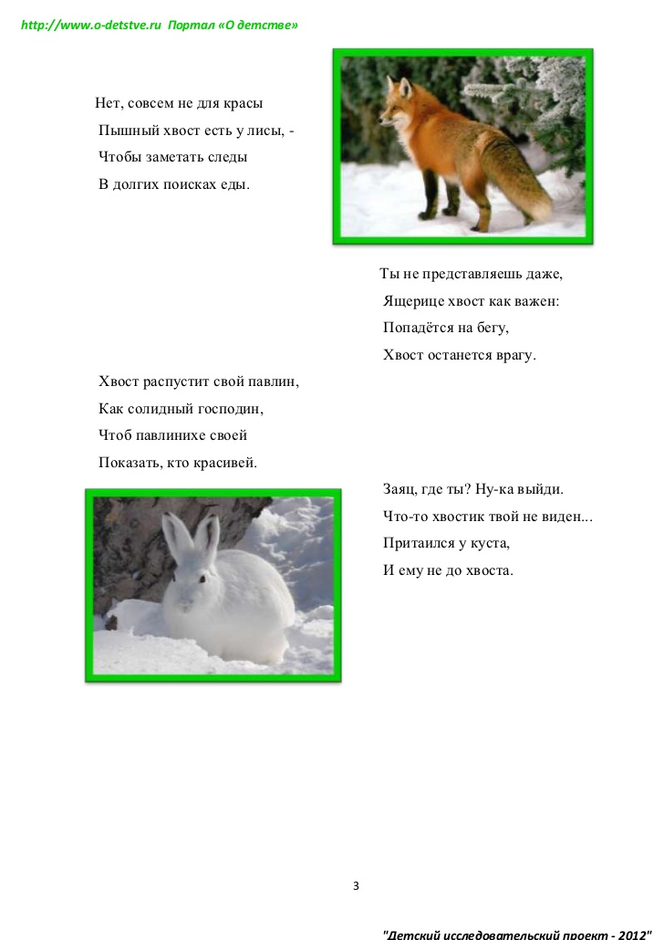

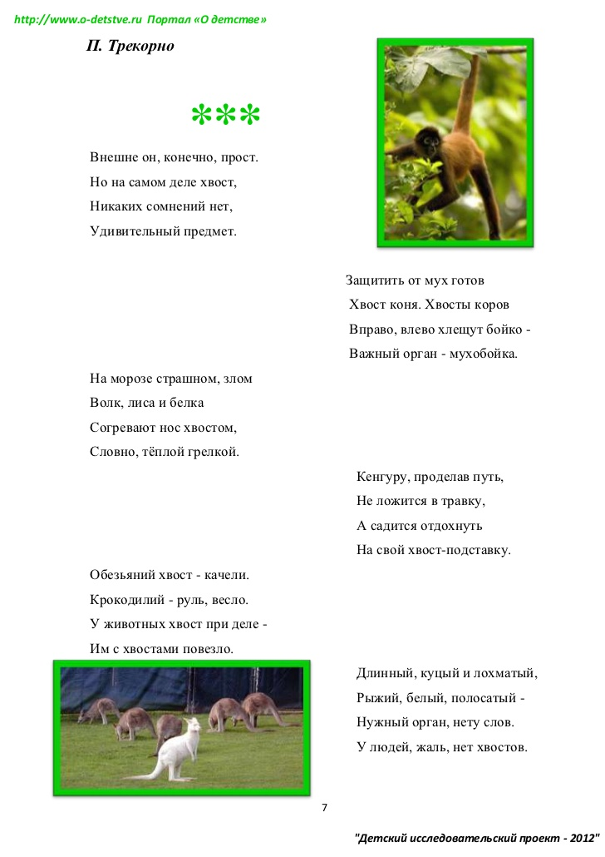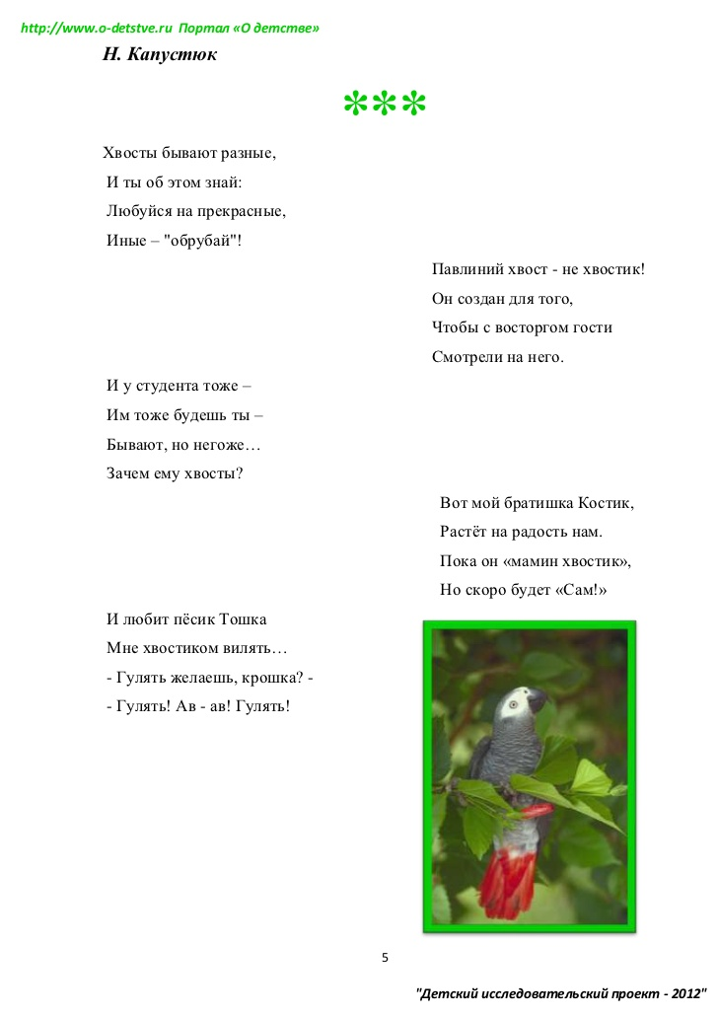
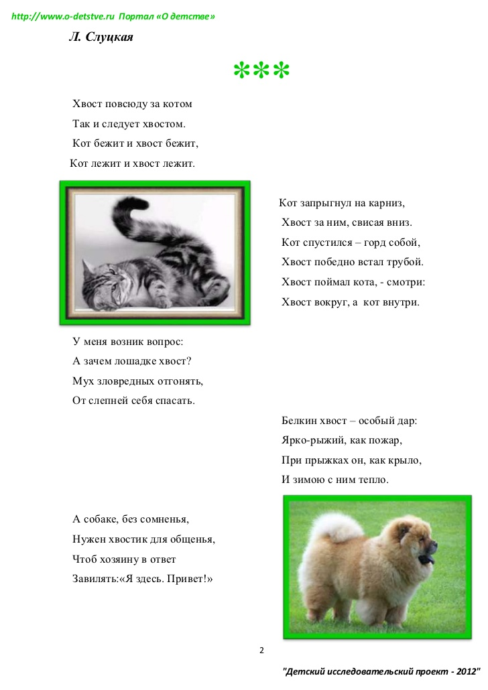
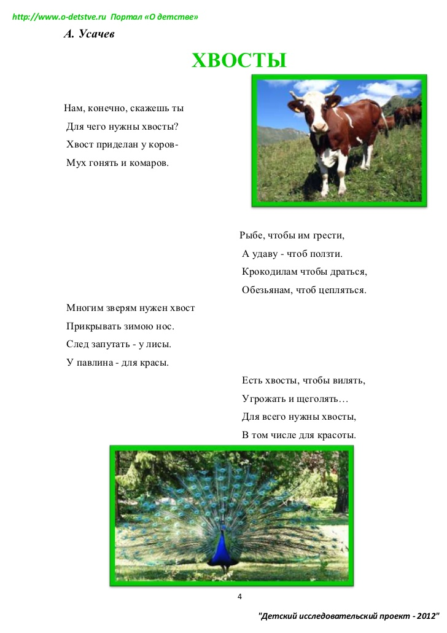

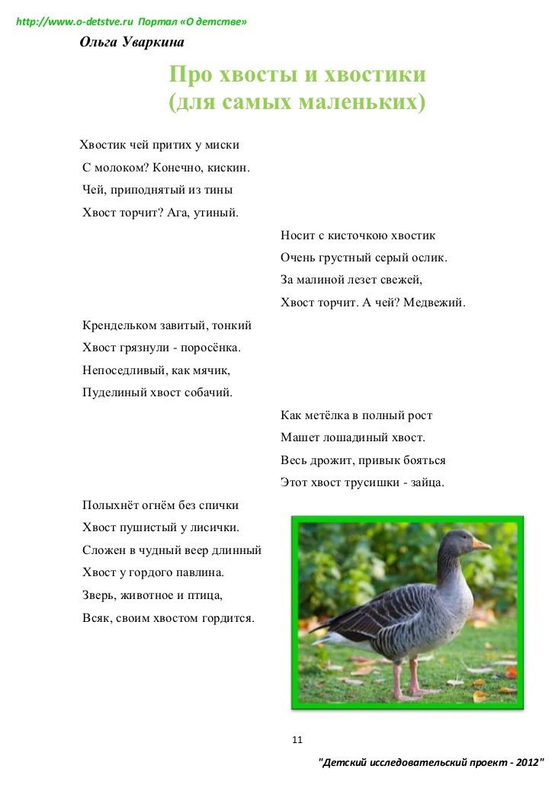

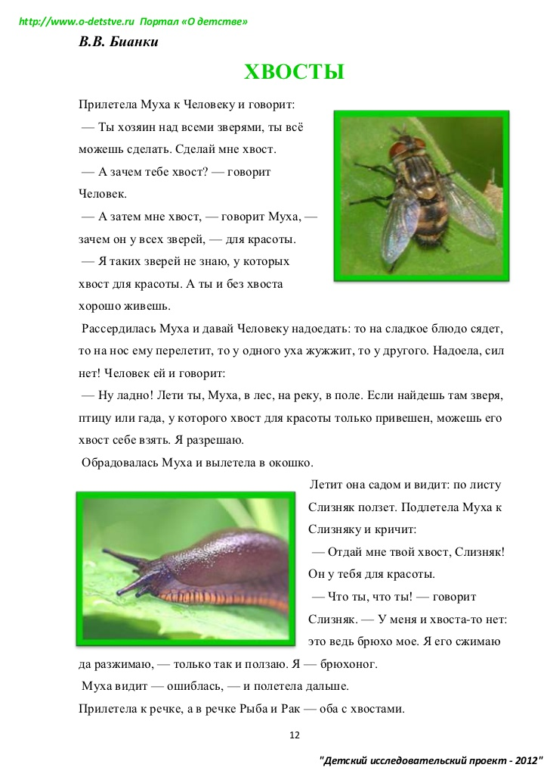

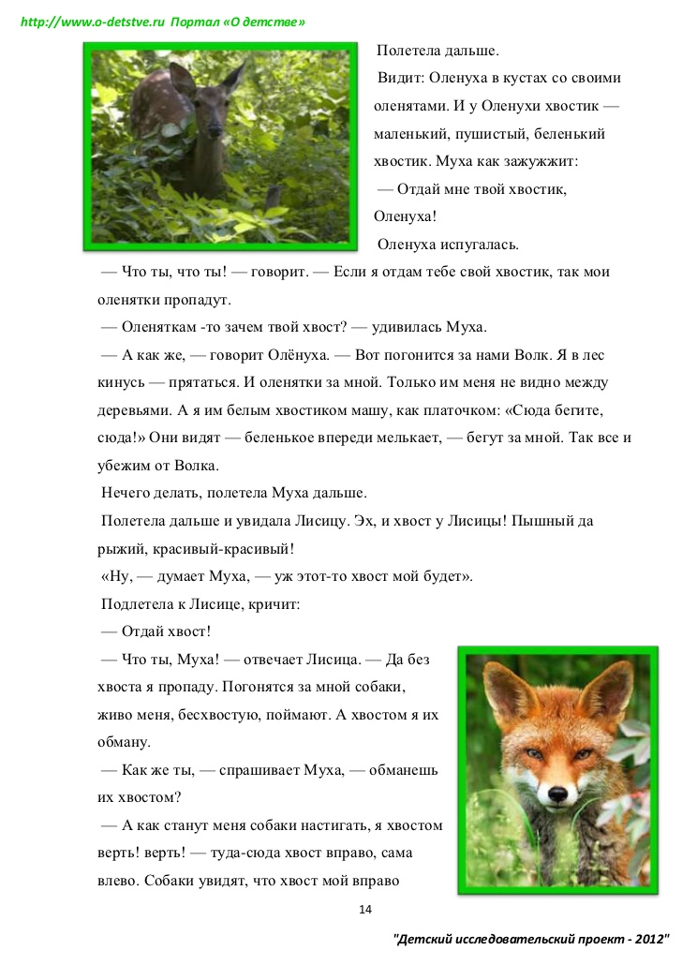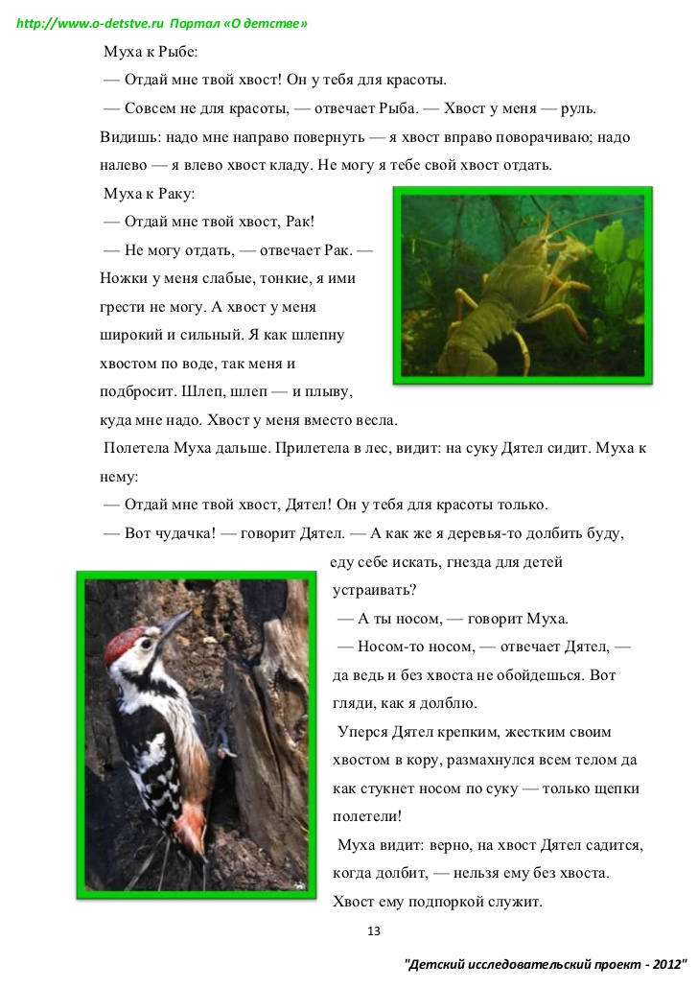

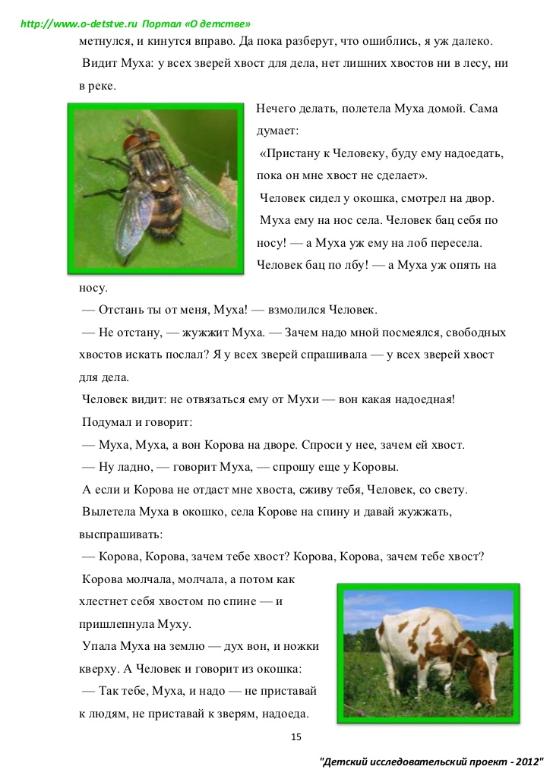
Прошёл по лесу слух, что всем зверям будут хвосты раздавать. Полетели вороны во все стороны по лесам, по лугам и всем объявили:
— Приходите, все звери, завтра на большую поляну получать хвосты!
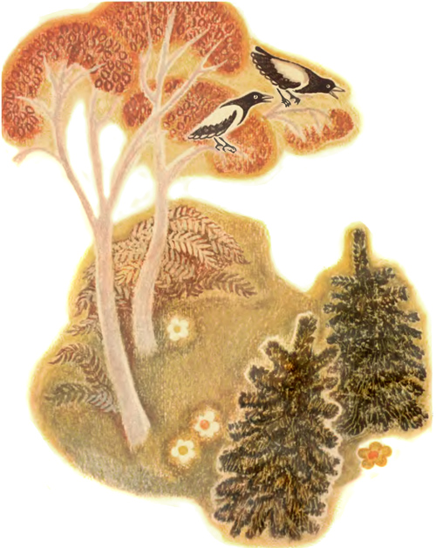
Заволновались звери: «Хвосты? Какие хвосты? Для чего хвосты?» Лисичка-сестричка говорит:
— Ну, какие никакие, а раз дают, надо брать; после разберём, для чего они!

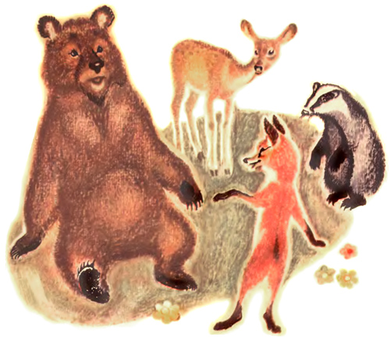

С утра потянулись звери на большую поляну: кто бегом, кто скоком, кто лётом — каждому хотелось хвост получить.
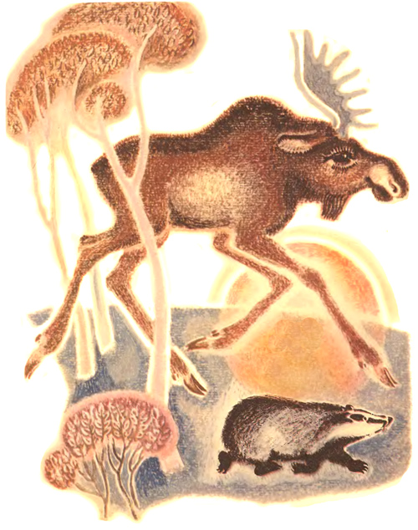
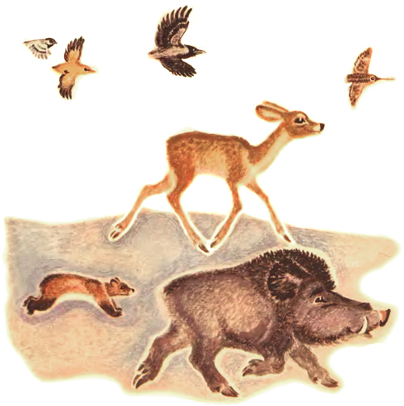
Зайчик тоже собрался идти — высунулся из норки и увидел, что дождик сильный идёт, так по мордочке и хлещет.
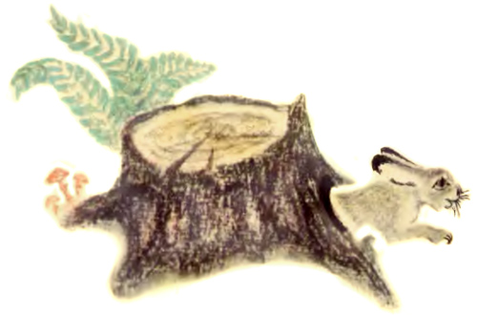
Испугался зайчик: «Забьёт меня дождик!» — спрятался в норку. Сидит и слышит: «тууп-тууп-тупп!». Земля трясётся, деревья трещат. Медведь идёт.
— Дедушка медведь, — просит зайчик, — будут там хвосты раздавать, захвати мне, пожалуйста, хвостик!
— Ладно, —говорит медведь, — коли не забуду — захвачу!
Ушёл медведь, а зайчика раздумье взяло: «Старик он, забудет про меня! Надо кого-нибудь ещё попросить!»
Слышит он: «туп-туп-туп!» — волк бежит.
Высунулся зайка и говорит:
— Дяденька волк, будешь себе хвост-то получать, — выбери и мне какой-нибудь!
— Ладно, — говорит волк, — принесу, если останется! — и убежал.
Сидит зайка в норке, слышит, трава шуршит, метётся — лисичка бежит.
«Надо и её попросить!» — думает зайчик.
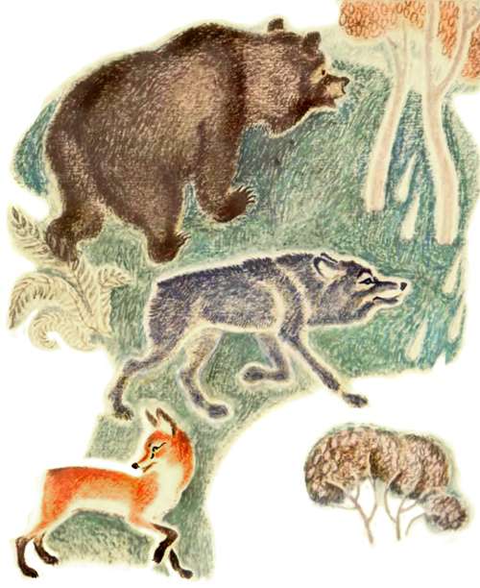
— Лисичка-сестричка, будешь себе хвост-то получать, принеси и мне хвостик!
— Ладно, — говорит лиса, — принесу тебе, серому, хвостик, — и убежала.
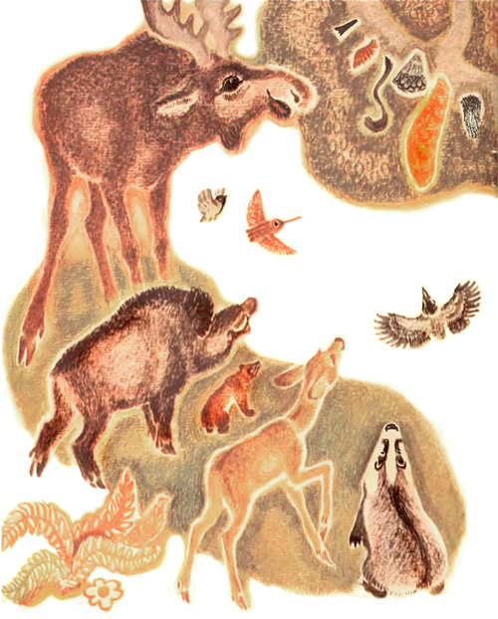
И много же зверей собралось на поляну!
А там на больших сучьях хвосты развешаны, и каких там только нет: и пушистые-распушистые, и веером, и метёлкой, есть и гладкие, как палка, есть, кренделями, есть завитушками, и длинные, и короткие — ну всякие-превсякие!
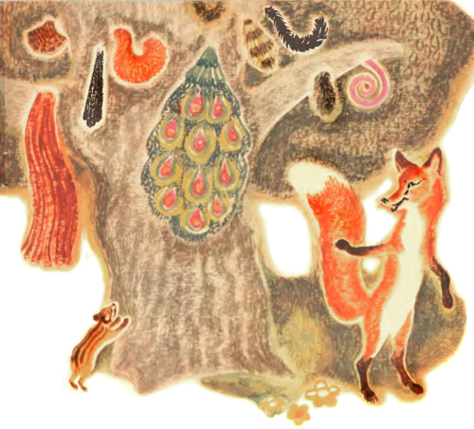
Лиса первая поспела, выбрала себе хвост пушистый, мягкий, пошла домой довольная, вертит хвостом, любуется.
Конь прибежал, выбрал себе хвост с длинными волосами. Ну и хвост!
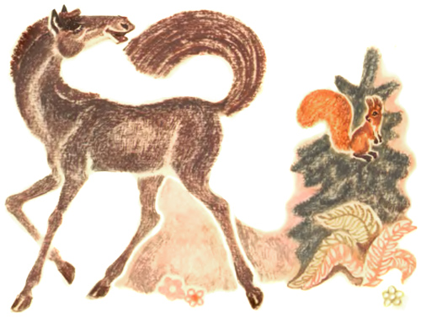
Помахивает — до самого уха хватает! Хорошо им мух отгонять! Пошёл конь довольный.
Подошла корова, ей достался хвост длинный, как палка, с метелкой на конце. Довольна корова, по бокам машет, слепней отгоняет.
Белочка прыгала по головам, по плечам, схватила себе хвостик пушистый, красивый и ускакала.
Слон топтался, топтался, всем лапы оттоптал, копыта отдавил, а когда подошел, то остался только хвост, как шнурочек, со щетиной на конце.Не понравился он слону, да ничего не сделаешь, другого нет больше!
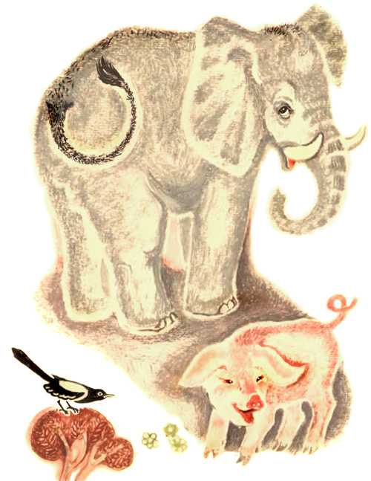
Свинья подошла. Она поднять голову-то кверху не может, достала что пониже висело — хвост гладкий, как верёвочка. Не понравился он ей вначале. Завила она его колечком — какой красивый показался — лучше всех!
Медведь опоздал — по дороге на пчельник зашёл — пришёл, а хвостов-то уже нет! Нашел какой-то лоскутик кожи, обросший шерстью, и взял себе как хвост, — хорошо, что чёрный!
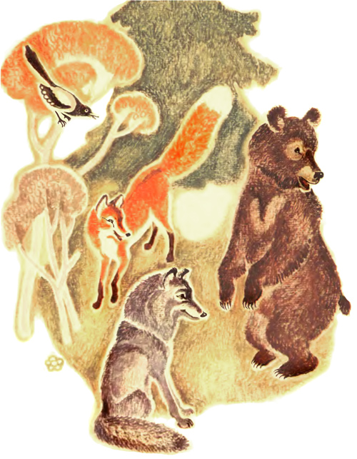
Все хвосты разобрали, идут звери домой.
Зайчик сидит в норке, ждёт не дождётся, когда ему принесут хвостик, слышит медведь идёт.
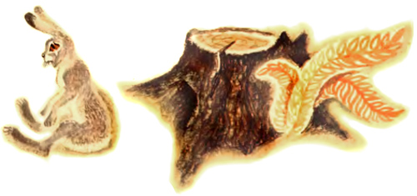
— Дедушка медведь, принёс мне хвостик-то?
— Куда тебе там хвост! Я себе-то вон какой обрывок достал! — И ушёл.
Слышит зайчик — волк бежит.
— Дяденька волк, принёс ли мне хвостик-то?
— Не до тебя там, косой, было! Я себе насилу выбрал, потолще да попушистее, — сказал волк и убежал.
Бежит лисичка.
— Лисичка-сестричка, принесла ли мне хвостик? — спрашивает зайчик.
— Забыла, — говорит лиса. — А посмотри, какой я себе выбрала!
И начала лиса вертеть хвостом во все стороны. Обидно зайчику стало! Чуть не заплакал.
Вдруг слышит шум, лай, писк! Глядит — кошка с собакой ссорятся, у кого хвост лучше. Спорили, спорили, подрались.
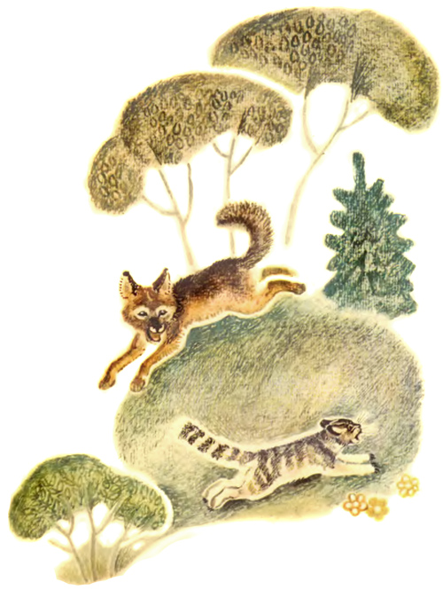
Собака у кошки отгрызла кончик хвоста. Зайчик подхватил его, приставил к себе как хвост и доволен стал — хоть маленький, а всё-таки хвост!
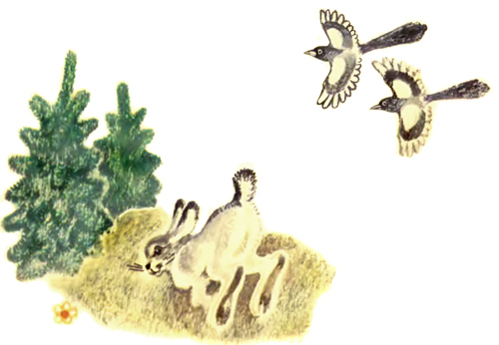
КОНЕЦ

Для чего животным нужен хвост?
Для чего животным нужен хвост? Хвост играет важную роль в жизни животных. Он выполняет механическую, физиологическую и коммуникабельную функции. Животные используют его как сопротивление при прыжках, сидении, передвижении, как руль при плавании и в полете, как дополнительную лапу при перемещении по деревьям, как способ привлечь существо иного пола. Среди лесных зверей белка наиболее приспособлена к жизни на деревьях. Она хорошо лазит по стволам деревьев и может делать большие, затяжные прыжки. Белка пользуется своим пушистым хвостом как парашютом. Когда она прыгает с дерева на дерево, то расправляет свой хвост, который поддерживает ее в воздухе и помогает сохранить равновесие. Некоторые животные согреваются с помощью хвоста в лютые морозы. Свернувшись в клубок и накрывшись хвостом, как шерстяным пледом, белка с наступлением зимы ложится спать. Длина ее хвоста почти равна длине ее тела. Так же используют хвосты песцы, лисы, куницы, соболи, барсы и некоторые другие животные. Лиса без хвоста пропадет, ее собаки быстро поймают. А с хвостом рыжая плутовка их легко обманет. Поведет хвостом вправо, а сама влево убежит, так и уйдет от погони. Лиса использует хвост как руль, он помогает ей быстрее поворачивать. Бобр среди современных грызунов — самый крупный зверь. Длина его тела составляет приблизительно один метр. Самый характерный признак — своеобразный, приплюснутый, утолщенный в средней части хвост. Его длина достигает 25 сантиметров. Хвост бобра служит ему не только как руль и весло, а также помогает своему владельцу ловить пищу. Когда зверь грызет дерево, он сидит на задних лапах и опирается на хвост. Заметив опасность в виде хищного зверя, бобр с силой ударяет хвостом по воде — это сигнал тревоги для всех других бобров. Они сразу же ныряют под воду и прячутся. Скунс часто держит хвост торчком, он виден издалека и вместе с яркой раскраской спины служит предостережением всем возможным врагам, которые и так очень хорошо знают скунса и предпочитают с ним не сталкиваться. Лемуры предпочитают крупные горизонтальные ветки деревьев, где хорошо и быстро передвигаются, управляя хвостом как балансиром. Иногда, чтобы напугать врагов, лемур устремляет вперед взгляд расширенных глаз, а хвост просовывает между передними лапами. Белки, куницы, соболи и некоторые виды обезьян используют свой хвост как канат. Обезьяны часто подвешиваются к дереву с помощью хвоста, и в таком положении подносят пищу передними лапами ко рту, вися вниз головой, срывают плоды. Наевшись, можно и покататься на хвосте, как на качелях. Гибкий позвоночник, заостренные когти, сильные задние лапы — это не все, что нужно коту для успешного прыжка на свою жертву. Еще необходим руль, роль которого выполняет хвост. Когда вывели бесхвостую породу кошек, у них, как своего рода компенсация, начали увеличиваться задние лапы. Хвост является важным инструментом в беседе животных. Собака, испугавшись, поджимает хвост. Но, разгневавшись, друг человека держит хвост «морковкой». А вот если собака радуется, тогда она виляет хвостом. При встрече двух псов: если у одного из их хвост высоко поднят и движется из стороны в сторону, это значит, что пес не желает зла, но в то же время считает себя сильнее. Кот проявляет свои эмоции с помощью хвоста совсем не так, как собака. «Хвост трубой» — кошка чувствует себя хорошо. Когда хозяйка хвоста разгневана, тогда она им виляет. Некоторые животные в целях самозащиты могут сбрасывать свой хвост. Если зубы врага впиваются в хвост ящерицы, она сокращает мускулы и мгновенно ломает позвоночник в месте укуса. Оторванный хвост еще долго служит своей хозяйке — он может дергаться часами и этим отвлекать внимание хищника от самой ящерицы. Из оторванного обрубка хвоста у неё вскоре вырастает новый. Иногда хвост только надрывается, после чего растет новый. Тогда ящерица становится двухвостая, треххвостая или четыреххвостая. Подобную способность имеют и некоторые млекопитающие. Бурундук, который попался в зубы врагу, оставляет хищнику шкурку-чехольчик, которая соскальзывает у него с хвоста. Так же делает и лесная мышь. Некоторые животные копят в хвосте большой запас жира. Например, лемуры, которые живут на Мадагаскаре. В сухой период года во время сна они используют накопленный в благоприятное время в хвосте жир. Тушканчики и вараны откладывают излишки жира у основания хвоста. Корова, конь с помощью хвоста отбиваются от мух, комаров и оводов точно так же, как и зебры, и львы в Африке. Крокодил использует хвост для охоты. Его ударом можно сбить с ног не только маленькое животное, но и большое. Птицы используют хвост как руль или тормоз. Белый хвостик оленихи помогает ее детенышам не потерять маму в лесу. Обезьянам хвост помогает при добыче еды. Зацепится обезьяна хвостом за ветку, повиснет вниз головой и давай лапами срывать плоды.
Хвост используется различными животными по-разному. Кому он нужен для полета, кому для защиты и нападения, кому помогает двигаться, но всем им он очень необходим…

Зачем животным нужен хвост?
Что, собственно, такое — хвост? Мы настолько привыкли к тому, что он есть у самых разных зверей, что как-то особенно не задумываемся над тем, каков смысл этого придатка, приделанного к задней части туловища. А ведь у млекопитающих это тоже своего рода "архитектурное излишество", перешедшее к ним от рептилиеподобных предков, а к тем — от рыб.
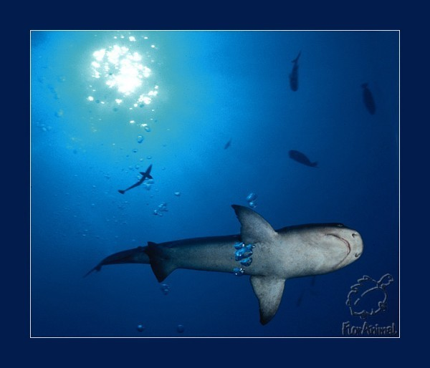
Ну, с рыбами все понятно, им хвост служит для плавания. У рептилий он чаще всего волочится за туловищем без дела, хотя иногда может выполнять сигнальную функцию (ящерица-круглоголовка им крутит, угрожая сопернику) , служить "обманкой" (у многих ящериц он отрывается, если за него схватить), или быть даже достаточно грозным оружием (варан может хлестнуть своим хвостом очень даже больно) .
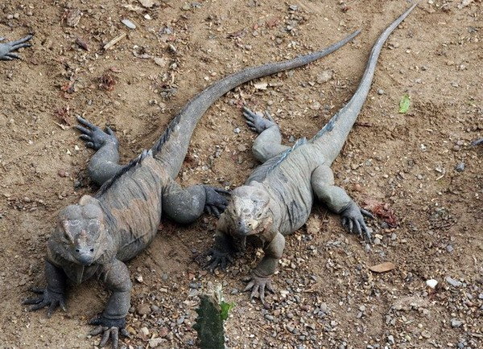
А что же млекопитающие? Оказывается, своим "рыбье-рептилийным наследством" они распорядились по-умному, наделив хвост самыми разными функциями. Первое, что приходит на память, — пасущееся стадо коров. Летняя "жара, воздух наполнен густым запахом трав.. . и назойливыми оводами. Вот зловредное насекомое село корове на спину — раз, взмах хвоста, и овода как не бывало. Точно так же ведут себя лошади, хотя хвост у них устроен совсем иначе: пучок длинных, прочных волос все время находится в движении, животные обмахиваются им, словно веером, сгоняя мух.
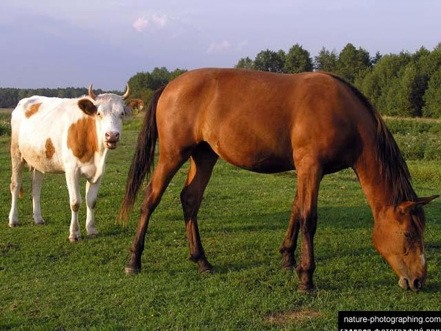
У многих древесных животных хвост служит "пятой конечностью". Его тонкий кончик очень гибкий, чувствительный. "Цепко-хвостость" свойственна многим обитателям тропических лесов — обезьянам,сумчатым, даже некоторым крысам и мышам. 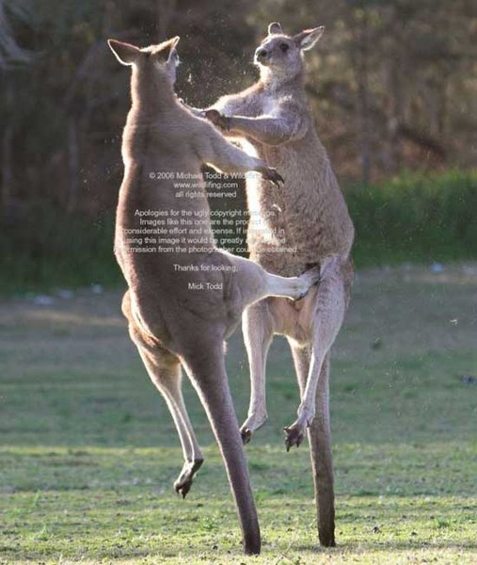
Некоторые пустынные грызуны ухитрились из хвоста сделать "склад" жировых запасов. Тушканчик-карлик, ростом с домовую мышь, за эту свою особенность так и называется — жирнохвостый. Живет он в пустынях Центральной Азии, активен 4-5 месяцев в году, когда нет снега, а холодное время проводит в спячке. Перед тем как на всю зиму скрыться в норе, зверек усиленно питается, стараясь накопить побольше подкожного жира: чем его больше, тем легче перезимовать. А поскольку размеры грызуна невелики, часть припасов он откладывает в длинном хвосте. В результате этот тонкий в обычное время придаток" значительно прибавляет в толщине и весе, становится похожим на веретено. Карликовому тушканчику не под силу даже приподнять его, когда он бегает в поисках пищи: на песке между двойной цепочкой следов остается характерный прочерк от волочащегося хвоста.
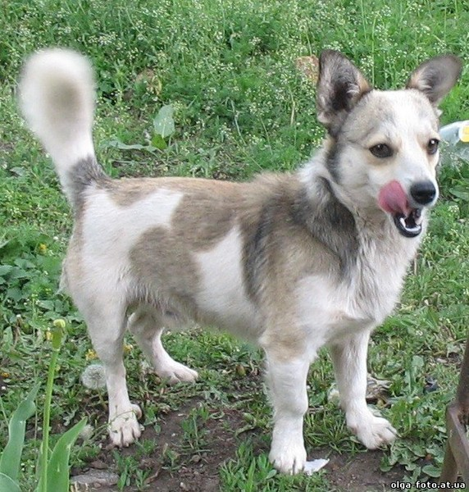
Многие звери с помощью хвоста могут даже "разговаривать". У собаки движения хвоста, его "позы" настолько характерны, что не только ее сородичи по стае, но даже просто наблюдательные люди могут с легкостью понимать этот своеобразный "язык". Вот пес подходит к группе других собак: первое, что нужно сделать, — обязательно повилять хвостом, всячески демонстрируя свою благорасположенность, радость от встречи с себе подобными. Если стая отвечает тем же, виляющие хвосты прямо-таки сливаются в "хоре взаимных приветствий. Но если пришелец почему-то не понравился, вожак стаи приподнимает и выпрямляет хвост "палкой" — это демонстрация превосходства, силы, агрессивности. Тогда чужак, если он явно слабее, поджимает хвост между ног, всячески выказывая испуг, полное подчинение.
Теперь, когда вам на улице повстречается собака, не смотрите ей в глаза. — звери этого ох как не любят, считают вызовом, а смотрите на хвост, он вам многое поведает о ее настроении.
Предки позвоночных животных были хвостатыми существами. Позже некоторым из них пришлось от хвостов отказаться. Например, у котов - миниатюрный хвостик, ведь длинным в подземном коридоре он легко мог бы за что-нибудь зацепиться. И тогда не продвинуться вперед, не развернуться в тесном проходе, чтобы вернуться назад и отцепиться. Хвост оказался лишним и для животных, обитающих в кустарниках или в густой траве. Тут тоже немудрено зацепиться за ветку или поранить хвост об острый шип, особенно если животное передвигается прыжками. У лягушек и жаб вообще нет хвоста, у зайца сохранились лишь жалкие остатки. Если животным, снующим под деревьями, хвост только помеха, то обитателям верхних этажей леса без него просто не обойтись. Канатоходцы, выступающие под куполом цирка, обычно балансируют с помощью длинного шеста или пользуются зонтиком.
У белок, куниц, соболей, некоторых обезьян пушистый хвост совмещает свойства шеста и зонтика, позволяя его владельцам сохранять равновесие и легко сновать по ветвям. При прыжках с дерева на дерево хвост служит рулем. Необходим руль и бегунам пустынь и степей. У тушканчика, например, на кончике почти голого хвоста находится кисточка волос. Хвост для них и балансир, и руль. На бегу тушканчики как бы опираются кисточкой о воздух и, совершая на бегу крутые повороты, благодаря этому не падают. Как противовесом, помогающим удерживать равновесие, и как табуреткой пользуются своим тяжелым трехметровым хвостом крупные кенгуру.
Обитатели воды используют хвост как средство передвижения. Заодно хвост используется как руль не только рыбами и птицами. В воздухе пернатые отлично поворачивают и с помощью крыльев, но хвост увеличивает маневренность.
И еще одна функция птичьего хвоста: он служит тормозом. При огромных скоростях без него не обойтись. Чаще всего тормоз используется при посадке. Приглядитесь, как садятся на землю голуби, развернув хвост широким веером и слегка поджав его под себя.
Хвост значительно увеличивает грузоподъемность, птицы. Он позволяет ей парить в высоте, почти не двигая крыльями, и переносить тяжести.

Для чего животным нужны хвосты?
А ведь и верно, для чего? Может быть, это никому не нужный придаток? Оказывается, нет, очень даже нужный! У одних хвост – это опора, у других - руль, у третьих – оружие…
ХВОСТ-ОПОРА. Помните кенгуру? Это животное живет в Австралии, их очень много видов, одни живут на равнине, вторые в лесах, третьи в горах.
Наиболее известен исполинский кенгуру. Он сидит на задних лапах и хвосте, опираясь им о землю. В таком положении он отдыхает, обозревает окрестности, кормится. Без помощи хвоста ему не усидеть, ведь передние лапы у него очень короткие, они и на лапы-то не похожи, скорее не руки.
Забавная зверюшка есть на Мадагаскаре – маки домовой. Его относят к полуобезьянам, близким родственникам обезьян. Размером он с нашу белку, а глаза огромные, как у совы. Имеет хвост с кисточкой на конце, который и приходит на помощь задним, тонким и сухим, лапкам.
Хвост помогает зверьку устоять на лапках, когда тот передними ловит насекомых или срывает плоды.
Хвост-опора есть и у птиц. Например, у дятлов очень жесткий хвост, и он создает им замечательную опору, когда птица долбит пень, добывая из него личинок, и когда лазает по стволу дерева.
ХВОСТ-РУКА. У Южноамериканских цепкохвостых обезьян практически есть пятая рука – это их собственный хвост. Своим хвостом так называемая обезьяна-ревун, получившая свое название за издаваемый ею рев, который разносится далеко по окрестным лесам, пользуется буквально на каждом шагу. Перебираясь с ветки на ветку, она до тех пор не отцепит от нее рук, пока не зацепится за следующую.
Знаете, что змеям заменяет руки и ноги? Правильно, хвост! Древесные змеи с помощью него легко перебираются с сучка на сучок. Особой цепкостью отличается хвост питона. Обвившись им вокруг ветки, он может подтягивать к ней свое тело, вес которого достигает порою более ста килограммов!
Есть и рыбы, которые могут держаться с помощью хвоста. Это – морские коньки, обитающие в тропических морях. Морской конек питается рачками, и с помощью хвоста охотится: прицепится за какое-нибудь водное растение и ждет, пока добыча приблизится к нему сама.
ХВОСТ-ДВИЖИТЕЛЬ. Хвост играет важную роль в передвижении в воде. У зубатого кита-кашалота он достигает в ширину пяти метров, а у гренландского – даже восьми. Хвост у китов расположен горизонтально. Ведь киты дышат атмосферным воздухам, и такое строение хвоста помогает им быстро опуститься на глубину, перекусить, и подняться на поверхность, чтобы глотнуть воздуха.
ХВОСТ-РУЛЬ. Прежде всего, такую функцию выполняет он у птиц. Хвост поддерживает птицу в воздухе, это как бы дополнительная несущая поверхность. Также он необходим при посадке. Садясь, птица опускает распущенный хвост вниз, и потому не падают носом, точнее клювом, в землю. Но самое главное назначение птичьего хвоста – гасить вредные для полета завихрения струй воздуха.
Многие наземные животные тоже используют хвост как руль. Лев, например, с помощью хвоста, изогнув его в ту или в другую сторону, изменяет направление «полета» прыжка.
ХВОСТ-БАЛАНСИР. Сохранять равновесие хвост помогает многим животным, лазающим по деревьям. Белка, полчок, длиннохвостые полуобезьяны пользуются им как балансиром, чтобы сохранять равновесие.
ХВОСТ-ПАРАШЮТ. Полосатые бурундуки и белки могут использовать свой хвост в качестве парашюта. Они расправляют лапки и хвост и бросаются вниз с самой верхушки высокой ели. Это очень помогает им спасаться от хищников.
ХВОСТ-ЗАЩИТНИК. Очень много неприятностей копытным животным доставляют слепни, оводы, муха цеце. Они прокусывают у них кожу и сосут кровь, лошадиный овод откладывает яички на теле лошади, и когда та слизывает их языком, они попадают ей в желудок, и питаются за ее счет.
Вот с такими надоедливыми врагами и помогает этим несчастным животным бороться хвост.
В пустынях Египта и Аравии живет крупная травоядная ящерица-шипохвост. Хвост у нее очень толстый и весь усажен шипами. Таким хвостом ей удается отбиться даже от шакалов.
ХВОСТ – ОРУЖИЕ НАПАДЕНИЯ. В основном для нападения хвост служит крокодилам. Ударом хвоста крокодил может даже убить человека.
У гигантского варана с острова Комодо хвост является очень грозным оружием – подобравшись к оленю или дикой свинье, варан ломает им кости одни ударом хвоста, а потом хватает зубами.
ХВОСТ-ЛЕГКИЕ. Да-да, хвостом некоторые могут и дышать! Оказывается, хвост скорпиона состоит из двух корытообразных половинок. Когда они складываются вместе, образуется трубка, через которую скорпион и дышит атмосферным воздухом!
ХВОСТ-ОБОГРЕВАТЕЛЬ. У пушистых зверей есть свое одеяло. Собака или кошка, к примеру, свернувшись калачиком, обязательно спрячет свой нос в хвосте. Воздух, находящийся между волосками хвоста, нагревается и в легкие попадает уже теплым.
Ну что ж, как говорится в нашем отечественном мультфильме «Крылья, ноги, и хвосты» «Главное – ХВОСТ!». Ну, если и не самое главное, то, во всяком случае, очень важный атрибут любого уважающего себя животного.
Были перечислены самые распространенные использования хвостов животными, а сколько их еще! Да, в конце концов, хвост может просто служить украшением. Вспомните роскошный хвост павлина! Правда, только в красоте его польза и заключается, на самом деле, в данном случае хвост слишком велик, и он затрудняет полет.
Кстати, ХВОСТЫ-ВРАГИ тоже бывают – к примеру, частенько леопарда, тщательно спрятавшегося в листве, подводит собственный хвост, свисающий с дерева. Так он выдает местонахождение хищника, к примеру, охотнику-человеку.

